15.04.2020 Zadanie 1. Klasa II.

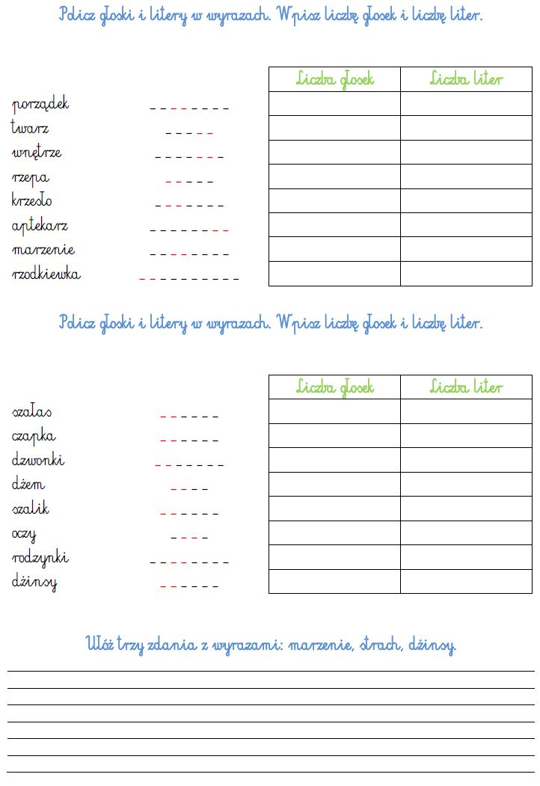
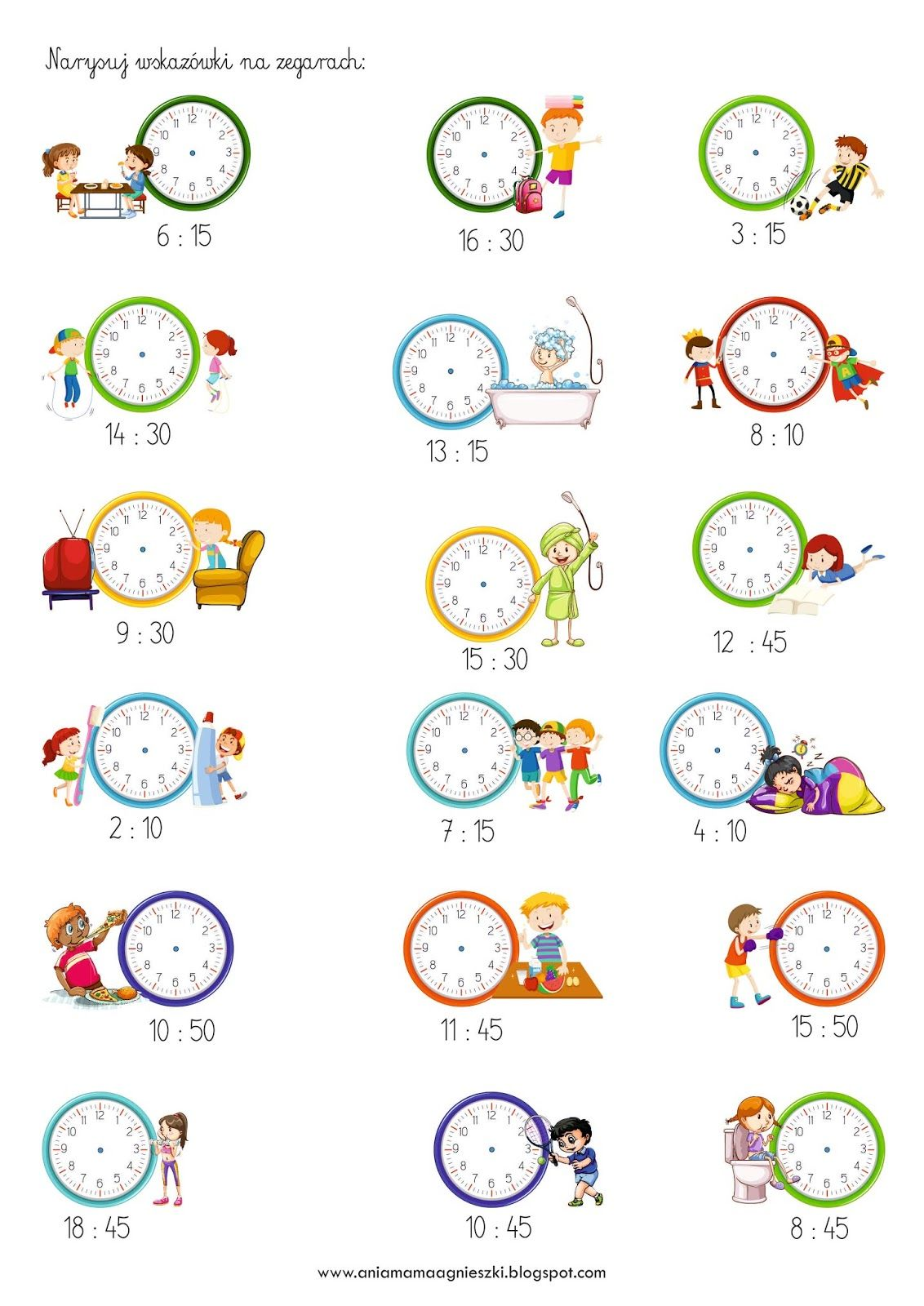
16.04.2020 Klasa II Ćwiczenie 1

17. 04.2020 Gra w Łapki.
